1. Instalación de Anaconda:
Este es el interpretador de Python que va a correr el programa. Usamos la distribución de Anaconda, que viene con múltiples librerías científicas apropiadas para esta situación. Este programa va a ejecutar el código del programa.
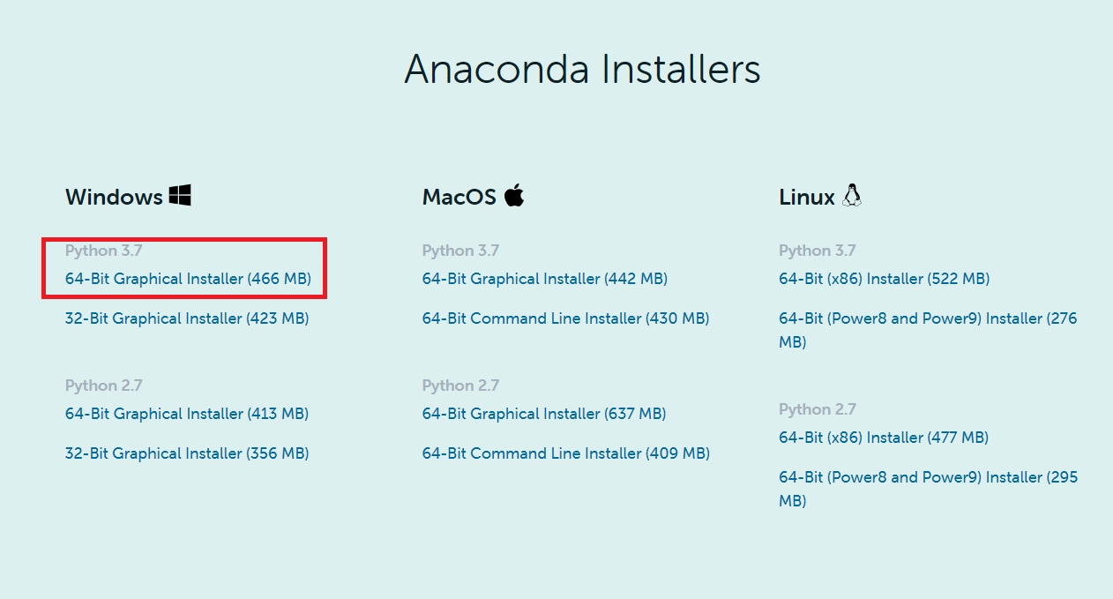
https://www.anaconda.com/products/individual
Seguir las instrucciones del instalador grafico con todas las opciones default.
2. Instalación del driver de la placa DAQCom
Hardware Correspondiente: Placa DAQ
Este es el software controlador de la placa de adquisición de datos.
https://www.mccdaq.com/downloads/iotech_software/PersonalDaq3000_Series/daqcom2setup.exe
Seguir las instrucciones del instalador grafico con todas las opciones default. Este software queda configurado y no es necesario interactuar mas directamente con el.
3. Bajar el Programa
Este es el software del programa. Incluye todo el código que administra los controladores de los componentes, y los utiliza para realizar las mediciones de acuerdo a lo pedido por el usuario.
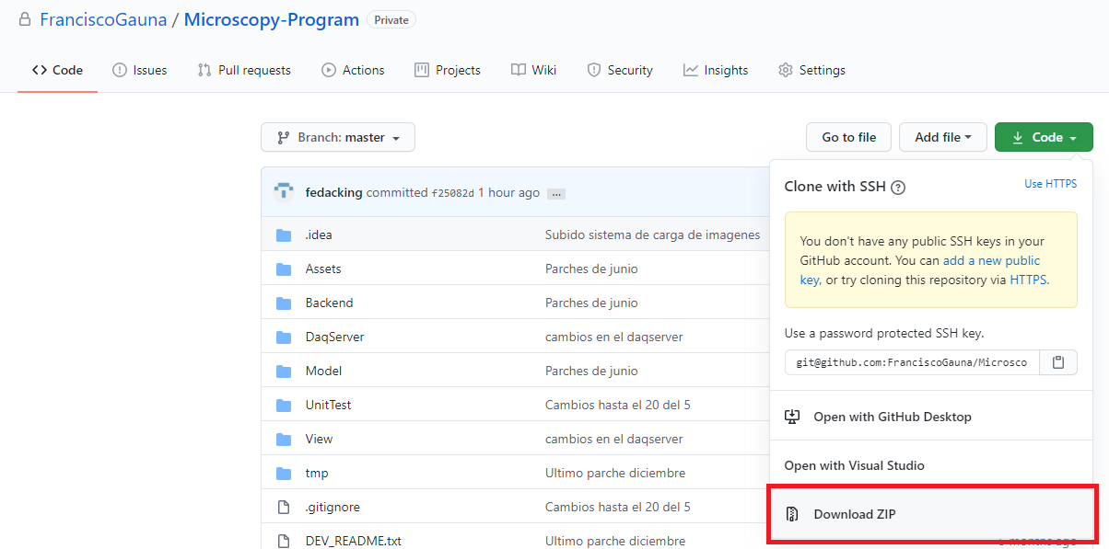
https://github.com/FranciscoGauna/Microscopy-Program
Bajar el zip y descomprimir en la carpeta que se quiere ejecutar.
4. Configurar XIMC
Hardware Correspondiente: placa de controladora 8SMC4 o 8SMC5
Este es el software controlador de la platina, el cual esta encargado de mover la muestra para que este abajo del laser.
http://www.standa.lt/products/catalog/motorised_positioners?item=525
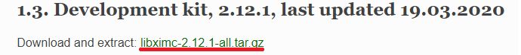
Descarga: http://files.xisupport.com/Software.en.html#development-kit-2.12.1-last-updated-19.03.2020

El archivo tar.gz es un archivo comprimido con la siguiente estructura:
-> libximc-2.12.1-all.tar.gz
---> libximc-2.12.1-all.tar
-----> ximv-2.12.1
-------> driver
-------> examples
-------> ximc
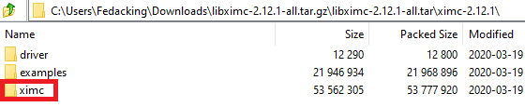

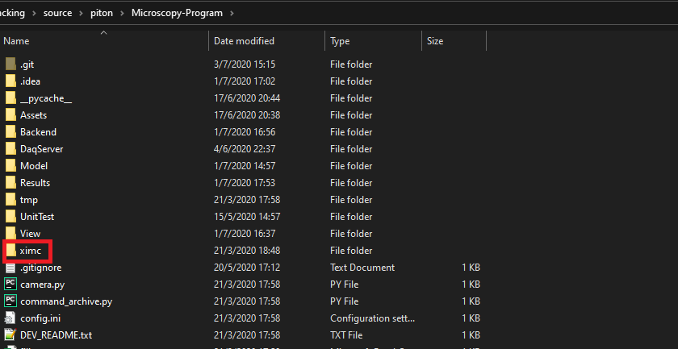
La carpeta XIMC tiene que ser arrastrada a donde se descomprimió el programa bajado de Github.

5. Configurar librerías de Python
Para configurar las librerías de Python y ejecutar el programa es necesario abrirá la consola de Anaconda. Nota, para la instalación es necesario ejecutarlo como administrador, pero no para la ejecución del programa normalmente.
Estas librerías son
1) Lantz: Una librería que provee un esquema de controladores de aparatos científicos e interfaz grafica. Esto es lo que nos permite crear el programa y conectar los dispositivos.
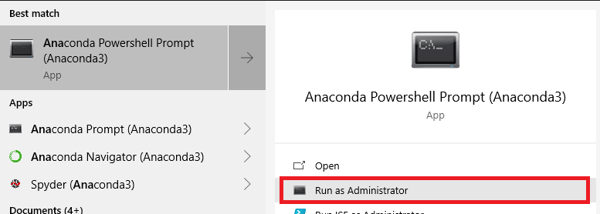
2) PyQtChart: Una librería que expande la interfaz de QT usada en Lantz con gráficos dinámicos.
3) Opencv: Una librería de código abierto usado para manipular y sacar imágenes de las webcams.
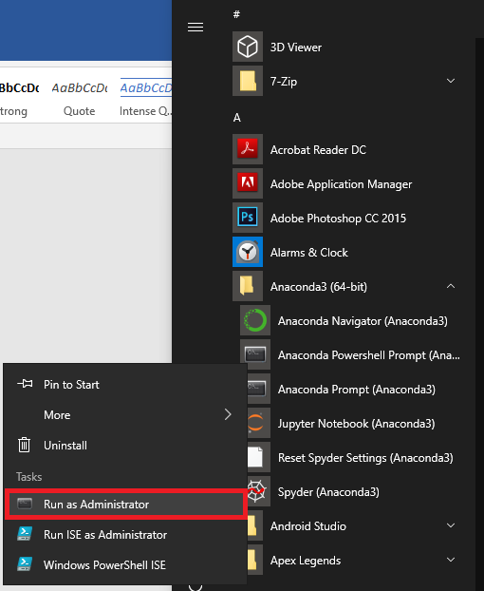

Para instalar esto se usan los siguientes comandos:
pip install -U "lantzdev[full]"

pip install PyQtChart

pip install opencv-python

En caso de instalarlo en la facultad es necesario tener en cuenta el proxy. Este proxy requiere el parámetro:
--proxy http://proxy.fi.uba.ar:8080

El mensaje de Python => 3 es un problema de la librería de PyQtChart, pero funciona correctamente.
6. Instalación del servidor COM DAQServer
Hardware Correspondiente: Placa DAQ
Este es el software controlador de la placa de adquisición de datos nuestro para actuar como interfaz con el programa de 64 bits.
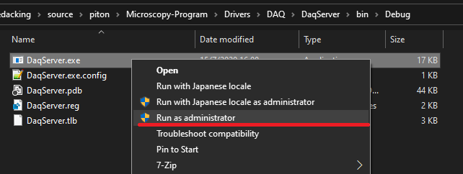
Para la primera ejecución del programa es necesario ir a la carpeta Microscopy-Program\Drivers\DAQ\DaqServer\bin\Debug e ejecutar el archivo DaqServer.exe. Esto registra este programa con el sistema operativo. No muestra nada al terminar.

7. Ejecución del Programa
Usando la consola de Anaconda la manera de ejecutar el programa es usando el siguiente comando en la carpeta donde se descomprimió el programa:
Python main.py

